**ARUM YUMNA ZAHRAH**

**IFIK 40-01 / 1301164686**

**LAPORAN TUGAS KECERDASAN BUATAN**

**“KLASIFIKASI MENGGUNAKAN ALGORITMA K-NEAREST NEIGHBOR”**

1. Analisis Masalah

Diberikan suatu dataset berupa file Data Latih (DataTrain_Tugas2_AI.csv) yang berisi 4000 data dengan 4 atribut bilangan riil yang memiliki 2 kelas. System klasifikasi akan mengklasifikasikan Data Uji (DataTest_Tugas2_AI.csv) yang berisi 1000 data uji menggunakan algoritma KNN (K-Nearest Neighbor). System klasifikasi akan membaca masukan file data uji dan mengeluarkan output berupa file berisi 1000 data prediksi kelas 0/1 sesuai dengan urutan.

1. Strategi Penyelesaian Masalah

Untuk menentukan nilai K agar mendapatkan nilai akurasi optimal (paling baik), langkah-langkah yang digunakan adalah sebagai berikut:

1. Load file Data Train dan Data Test. Kemudian buat list sesuai dengan atribut masing-masing data.

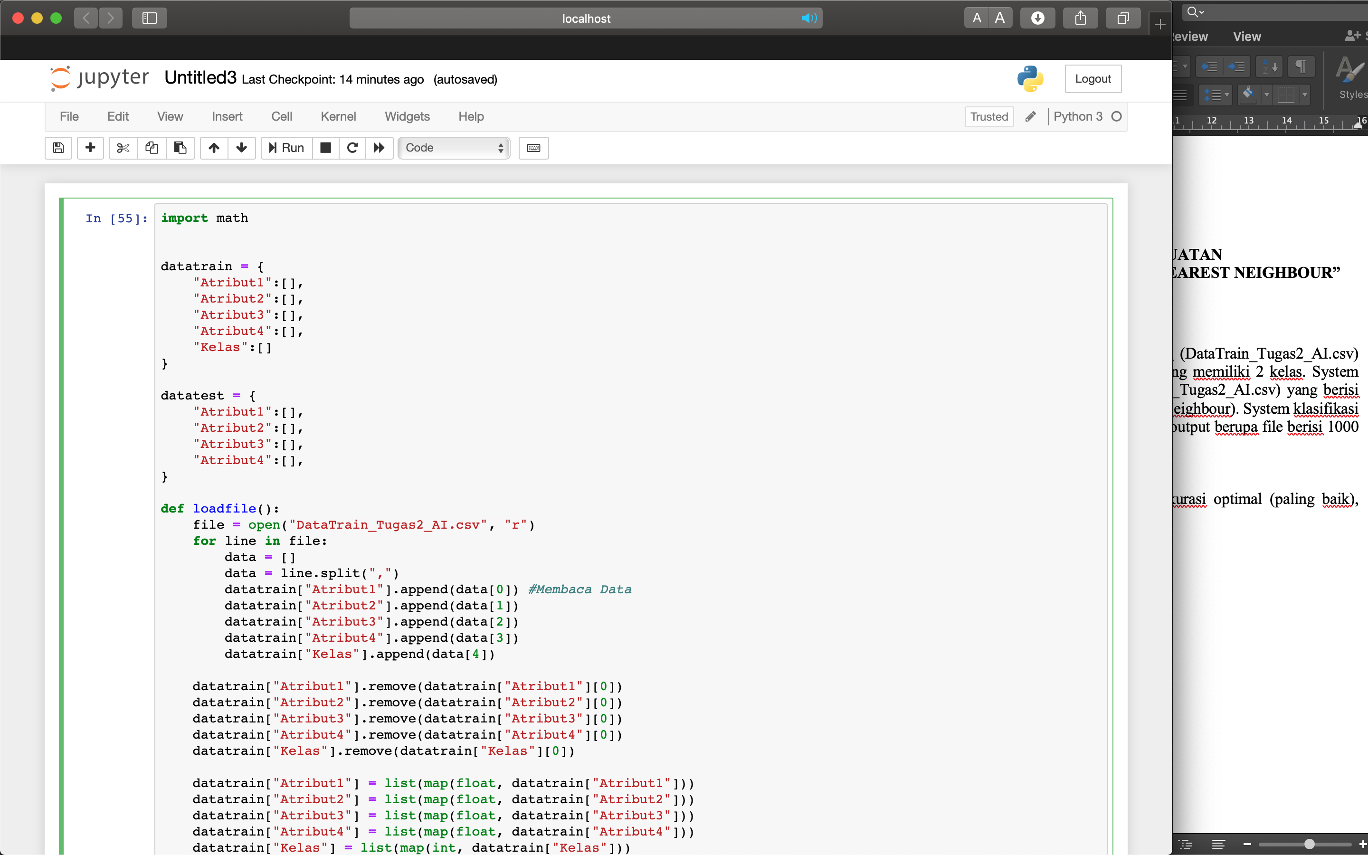 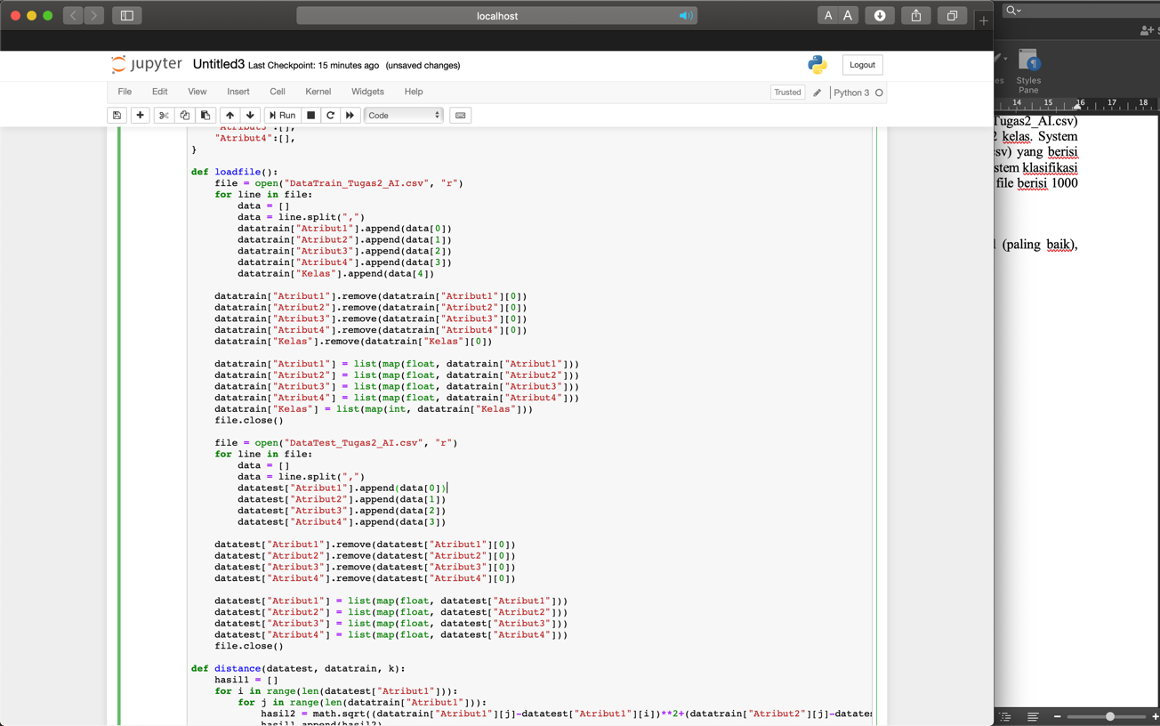

1. Buat fungsi untuk menghitung jarak dengan setiap neighbor menggunakan rumus Euclidean Distance.



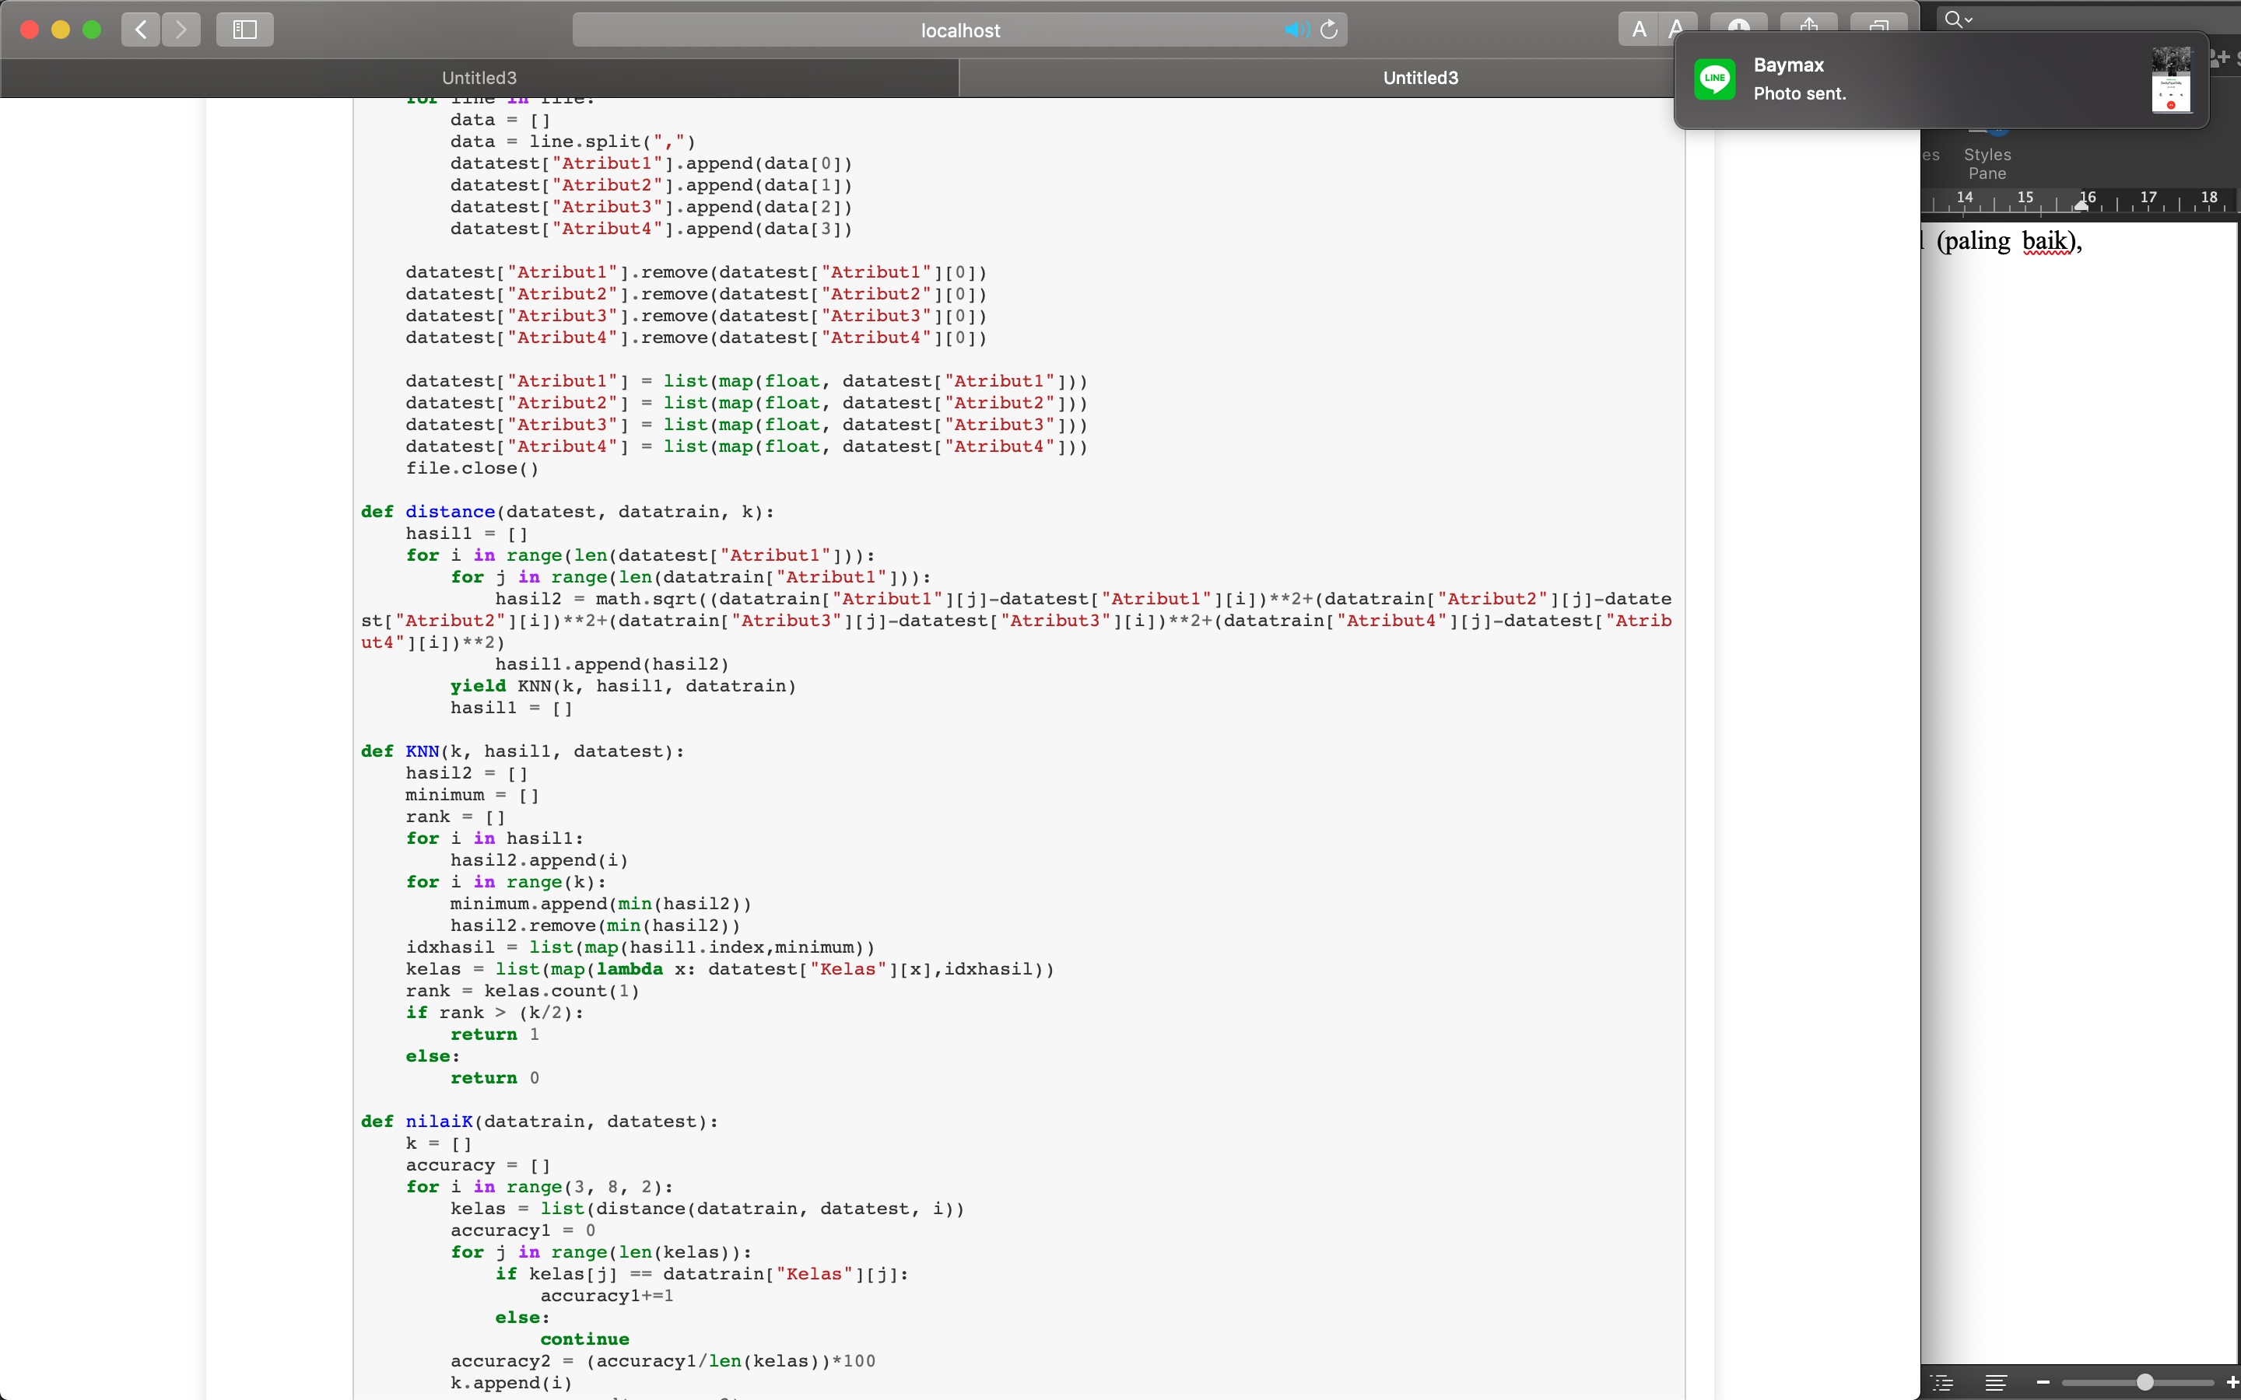

1. Tentukan data tersebut masuk ke kelas 0 atau 1 berdasarkan jarak neighbor.

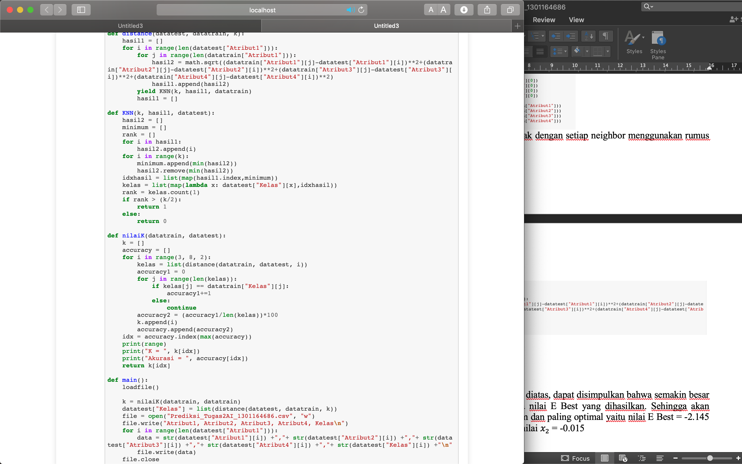

1. Tentukan nilai K optimal berdasarkan nilai akurasi yang paling optimal. Hitung nilai akurasi menggunakan rumus akurasi dengan range nilai K antara 3 hingga 8 dengan selisih 2, lalu tentukan nilai akurasi yang paling baik. Maka, kita dapat menentukan nilai K yang dicari.



1. Panggil semua fungsi pada main sesuai dengan tujuan fungsi, lalu tulis hasil klasifikasi pada file Prediksi_Tugas2AI_1301164686.csv.

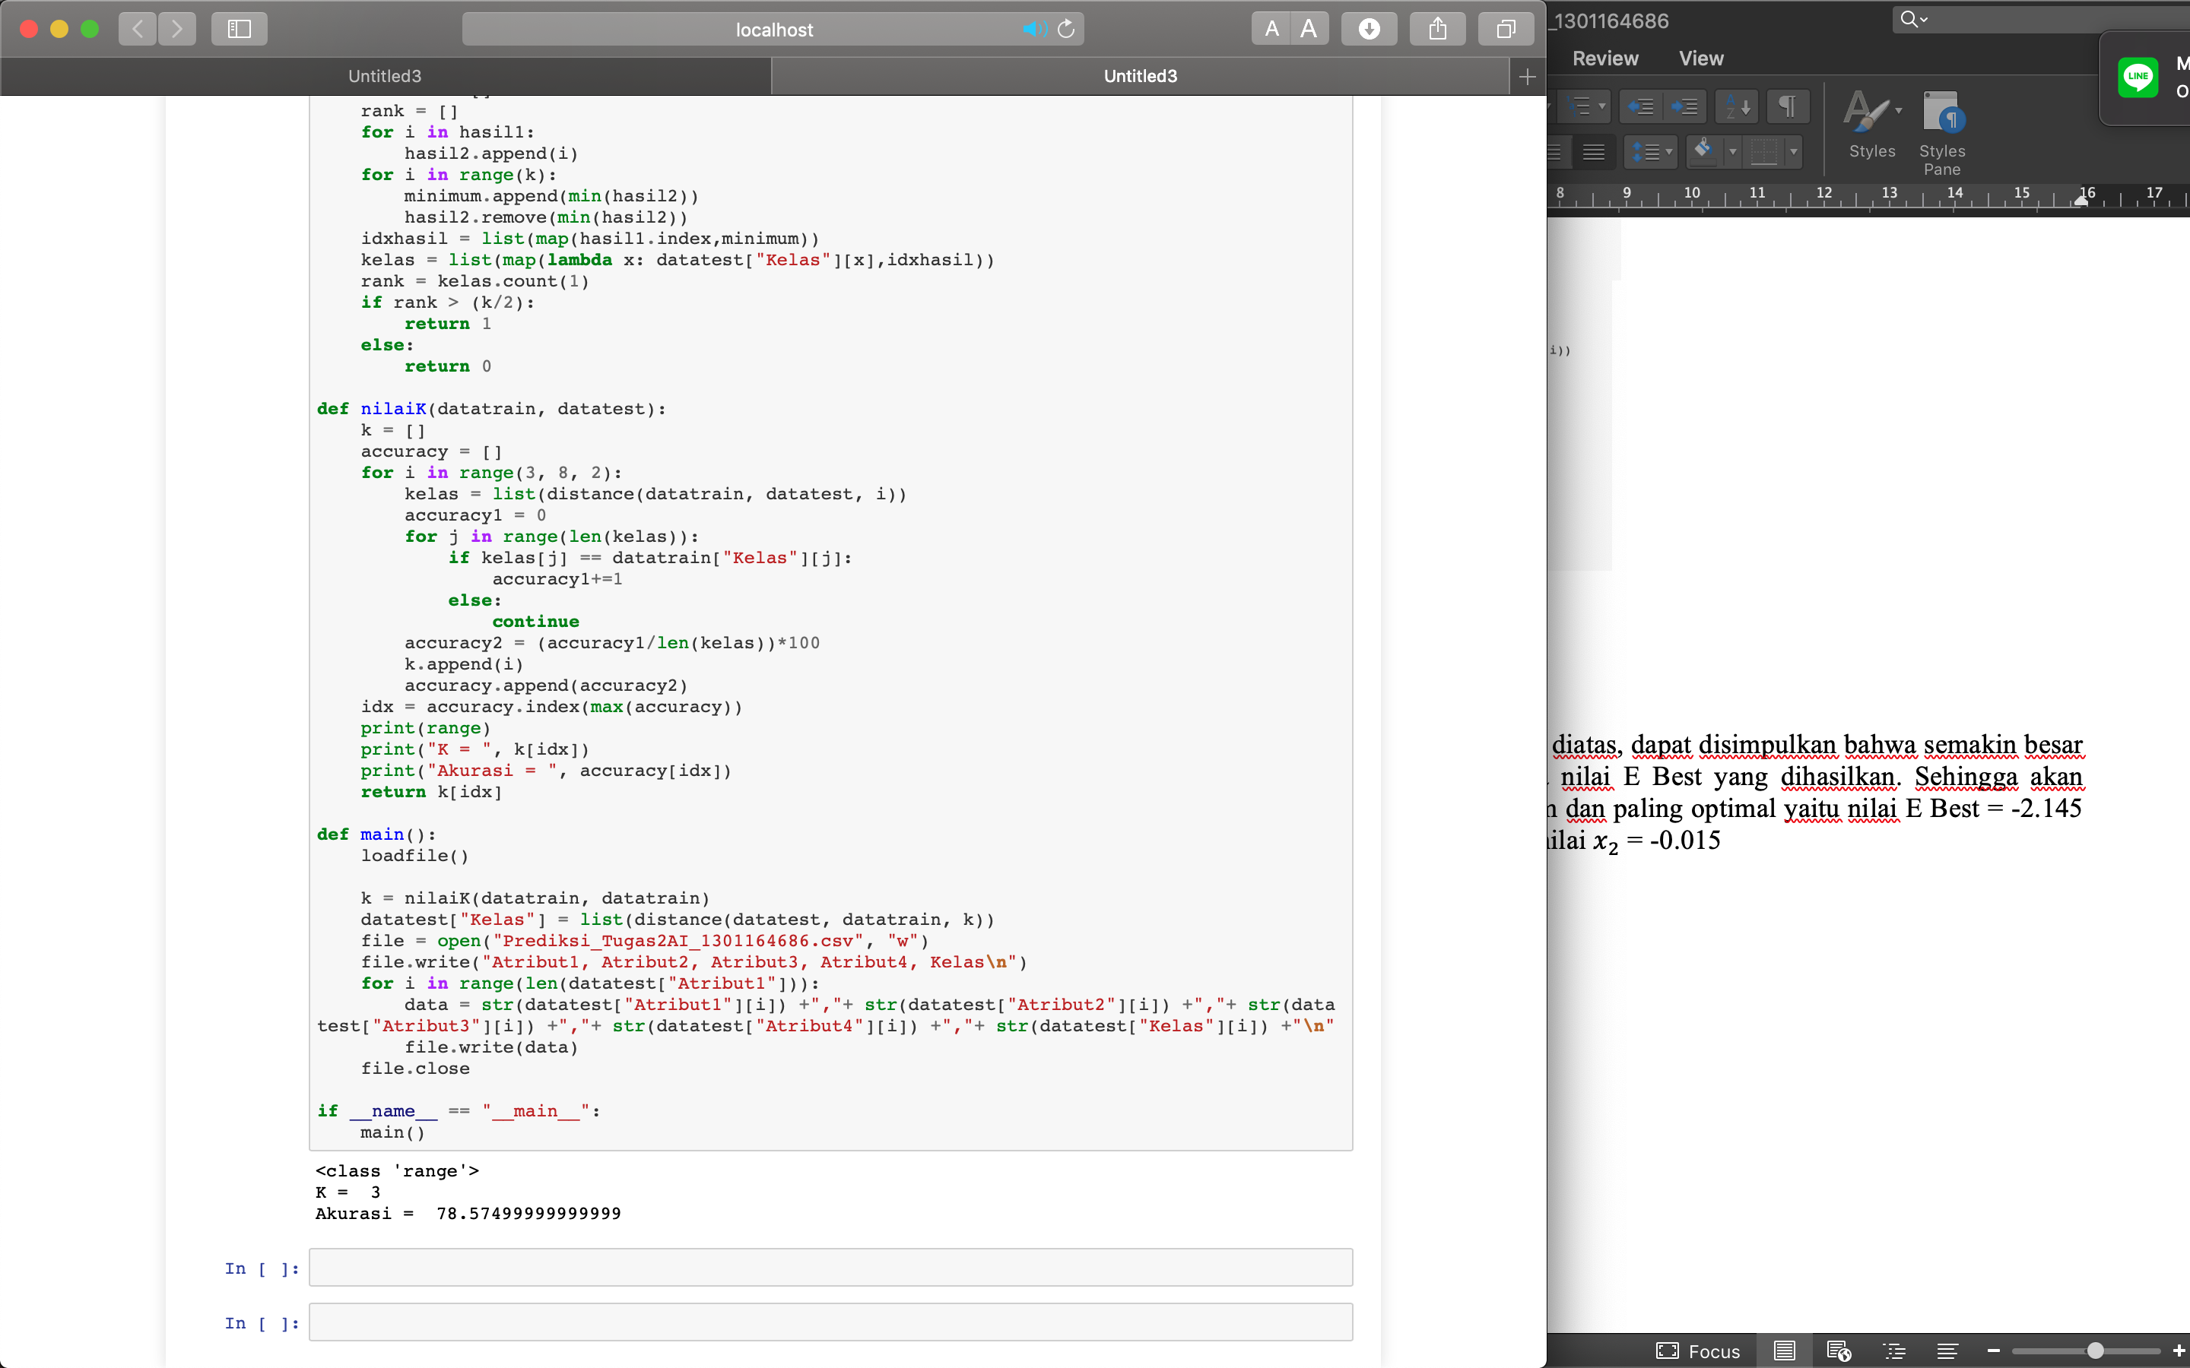

Berdasarkan running diatas, hasil yang didapatkan adalah nilai K optimum = 3 dengan nilai akurasi = 78.57499.